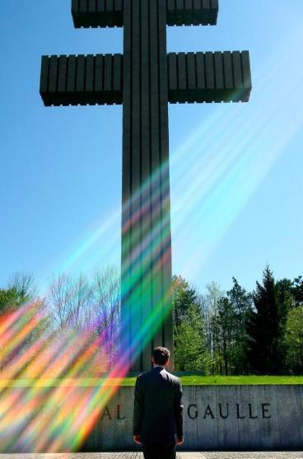

LE MOUVEMENT POPULAIRE
Le Délégué du Comité de Circonscription
Maire des Saintes Maries de la Mer
Conseiller Général des Bouches-du-Rhône
Ancien Député des Bouches-du-Rhône

Réf : CAB/LET/2009/MV/063
Arles, le samedi 28 août 2009,

Madame, Monsieur,
Chers amis,

A l’occasion du 39ème anniversaire de la mort du Général De Gaulle, le Mouvement Populaire organise les 7 et 8 novembre prochains, un séjour à Colombey-les-deux-Eglises.

A cette occasion, une excursion gastronomique est prévue en Bourgogne.

PROGRAMME

Le samedi 7 novembre 2009

04H00: ▪ départ d’Arles, rendez-vous au parking derrière la station BP de Fourchon
12H00: ▪ Repas à « la Grange du Relais » à Colombey-les-deux-Eglises
Après-midi: ▪ visite de la « Boisserie »
A ▪ Recueillement sur la tombe du Général
A ▪ Visite du Mémorial Charles de Gaulle
(www.memorial- charlesdegaulle.fr)
▪ départ pour Beaune
Début de soirée: ▪ arrivée à l’Hôtel Best Western de Beaune
Soirée: ▪ quartiers libres

Le dimanche 8 novembre 2009

Matin: ▪ Petit déjeuner à l’Hôtel
A ▪ Visite de l’une des plus prestigieuses Cave de Beaune, la Cave Patriarche et Fils (couvent du 17ème siècle)
www.patriarche.com
A ▪ Dégustation de Vins de Bourgogne
Midi: ▪ Repas gastronomique bourguignon au cœur de la Cave Patriarche
Après midi: ▪ départ pour Arles
En soirée: ▪ arrivée sur Arles

Le prix du séjour est de 240€ par personne et de 210€ pour les adhérents de l’UMP et de l’association « Les amis de la 16ème ».
Union pour un Mouvement Populaire
13 bis, rue Sadi Carnot 13200 ARLES www.rolandchassain.net

Le nombre de place étant limité à 53 personnes, les réservations devront être adressées avant le 5 octobre prochain.

Elles seront attribuées dans l’ordre de réception des paiements.

Pour tous renseignements sur ce séjour, vous pouvez contacter Monsieur Michel POISSON, membre du Comité de Circonscription, au 06 68 26 22 99, et visualiser le site www.rolandchassain.net

Vous souhaitant à tous une bonne rentrée et un agréable séjour,

Je vous prie de croire Madame, Monsieur, Chers amis, à l’assurance de mes sentiments les meilleurs.

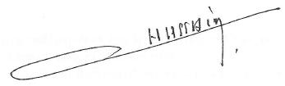

Roland CHASSAIN
Ancien Député

.…...….….….….….….….….….….….….….….….….….….…..

RESERVATION SEJOUR A COLOMBEY ET EN BOURGOGNE

NOM : ……………………………………………………………………………………………PRENOM : ………………………………………………………………

Adresse : …………………………………………………………………………………………………………………………………………………………………………

Téléphone : ……………………………………

Nombre de personne : …… en Chambre Simple : 
Chambre double : 

J’accompagne cette réservation d’un chèque adressé à : « Les amis de la 16ème » d’un montant de :

(personnes non adhérentes) 240 x ….. =……..€
(personnes adhérentes à l’UMP ou à l’association « les amis de la 16ème ») 210 x ….. =……..€

Soit un total de =………………....€

J’expédie ce coupon et le chèque à l’adresse suivante :

UMP, 13 bis, rue Sadi Carnot 13200 ARLES
avant le 5 octobre 2009.

Signature

